Anwenderdokumentation

Advanced 3D IDX Viewer
Dokumentstand: 1. Oktober 2026
Anwendung: idx.html
Diese Anleitung erklärt die tägliche Bedienung des Advanced 3D IDX Viewers. Sie richtet sich an Anwenderinnen und Anwender aus ECAD, MCAD und der ECAD-/MCAD-Koordination.
Technische Details zum IDX-Datenmodell sind bewusst auf ein Minimum reduziert. Im Mittelpunkt stehen die Fragen:
- Wie lade ich eine Leiterplatte?
- Wie prüfe ich Änderungen?
- Wie finde und bearbeite ich Bauteile?
- Was ist der Unterschied zwischen Ausblenden und Löschen?
- Wie exportiere ich mein Ergebnis?
- Was muss ich vor der Weitergabe kontrollieren?
Eine ausführlichere technische Beschreibung befindet sich in der separaten Benutzerdokumentation.

Inhaltsverzeichnis
- Der Viewer in Kürze
- Anwendung starten
- Schnelleinstieg mit den Beispieldateien
- Aufbau der Oberfläche
- Baseline laden
- 3D-Ansicht bedienen
- Bauteile suchen und auswählen
- Bauteile einblenden, ausblenden oder löschen
- Inkremente und Änderungen prüfen
- Änderungen annehmen oder ablehnen
- Bauteile manuell verschieben
- Neue Bauteile hinzufügen
- Hintmap und MCAD-Namen
- Detaillierte OBJ-Modelle
- Ergebnis exportieren
- Makros verwenden
- Empfohlene Arbeitsabläufe
- Tastatur- und Mausübersicht
- Häufige Probleme
- Abschlusscheck vor der Weitergabe
- Änderungen / Versionshinweise

1. Der Viewer in Kürze
Der Viewer zeigt IDX-Leiterplattendaten als dreidimensionales Modell. Er kann:
- eine vollständige Ausgangsdatei laden,
- mehrere Änderungspakete nacheinander anzeigen,
- hinzugefügte, gelöschte und verschobene Bauteile hervorheben,
- Bauteile suchen und auswählen,
- Bauteile ausblenden oder für den Export ausschließen,
- Positionen manuell ändern,
- zusätzliche Bauteile einfügen,
- ECAD-Namen über eine Hintmap in MCAD-Namen übersetzen,
- vorhandene OBJ-Modelle als detaillierte Darstellung verwenden,
- einen vollständigen Arbeitsstand oder ein Änderungspaket exportieren.

Empfohlener Einsatz vor Creo: Komponenten umsortieren und bereinigen
Der Advanced 3D IDX Viewer kann verwendet werden, um eine IDX-Datei bereits
vor dem Import in Creo aufzubereiten. Besonders geeignet ist er für:
- das ergonomische Umsortieren von Komponenten per Drag-and-drop oder über die Reihenfolge-Schaltflächen,
- das schnelle Suchen und gleichzeitige Auswählen mehrerer Komponenten,
- das Entfernen nicht benötigter Komponenten über den Papierkorb,
- die visuelle Kontrolle des bereinigten Ergebnisses vor der Übergabe an Creo.
Der browserbasierte Viewer ist für diese Arbeiten in der Regel schneller und ergonomischer als eine nachträgliche
Bereinigung im Creo-Modellbaum. Creo muss dafür nicht gestartet werden. Deshalb wird für das Umsortieren, Prüfen und
Bereinigen im Viewer keine zusätzliche Creo-ECAD/IDX-Lizenz benötigt. Eine gegebenenfalls für den späteren Import
oder weitere ECAD-Funktionen in Creo erforderliche Lizenz ist davon unabhängig.
Empfohlener Ablauf:
- IDX-Baseline im Viewer laden.
- Nicht benötigte Komponenten über Suche und Mehrfachauswahl ermitteln.
- Komponenten per Drag-and-drop oder mit Ganz nach oben beziehungsweise Ganz nach unten umsortieren.
- Zu entfernende Komponenten mit dem Papierkorb markieren.
- Das Ergebnis im 3D-Modell und unter Aktuelle manuelle Änderungen kontrollieren.
- Die Option IDs neu nummerieren (Reihenfolge für Creo) kontrollieren (standardmäßig eingeschaltet), damit Creo die
Komponenten in der im Modellbaum eingestellten Reihenfolge anzeigt (siehe Abschnitt 15.1).
- Den bereinigten Stand über Export als neue _filtered.idx-Datei speichern.
- Die exportierte Datei anschließend in Creo weiterverwenden.
> Wichtig: Das Auge blendet Komponenten nur aus. Nur der Papierkorb kennzeichnet eine Komponente als gelöscht
> beziehungsweise vom exportierten Ergebnis ausgeschlossen. Bewahren Sie die ursprüngliche IDX-Datei unverändert
> auf und verwenden Sie für die Weiterverarbeitung den kontrollierten Export.

Wichtige Begriffe
Begriff | Einfache Bedeutung
Baseline | vollständiger Ausgangsstand der Leiterplatte
Inkrement | Datei mit Änderungen gegenüber einem vorherigen Stand
Aktuell | Zustand nach allen geladenen Inkrementen und eigenen Änderungen
Response | Antwort auf empfangene Änderungen, beispielsweise eine Ablehnung
Hintmap | Zuordnung zwischen ECAD- und MCAD-Namen

> Wichtig: Der Viewer speichert Ihre Sitzung nicht automatisch. Nicht exportierte Änderungen gehen verloren, wenn die Seite neu geladen oder geschlossen wird.

2. Anwendung starten

2.1 Bereitgestellte Webadresse
Die öffentlich bereitgestellte Version ist unter
https://niclas85.github.io/IDX-Viewer/ erreichbar. Öffnen Sie die Adresse
in Microsoft Edge oder Google Chrome.

2.2 Lokal starten
Für eine lokale Verwendung kann im Projektordner ein kleiner Webserver gestartet werden:
python -m http.server 8765 --bind 127.0.0.1
Öffnen Sie danach im Browser:
http://127.0.0.1:8765/idx.html
Der Server kann später im Terminal mit Strg+C beendet werden.

2.3 Voraussetzungen
Empfohlen werden:
- Microsoft Edge oder Google Chrome,
- aktiviertes JavaScript,
- funktionierende 3D-Grafikunterstützung,
- eine Bildschirmauflösung ab 1280 × 720 Pixel,
- Internetzugriff zum Laden der 3D-Bibliotheken.

2.4 Startansicht
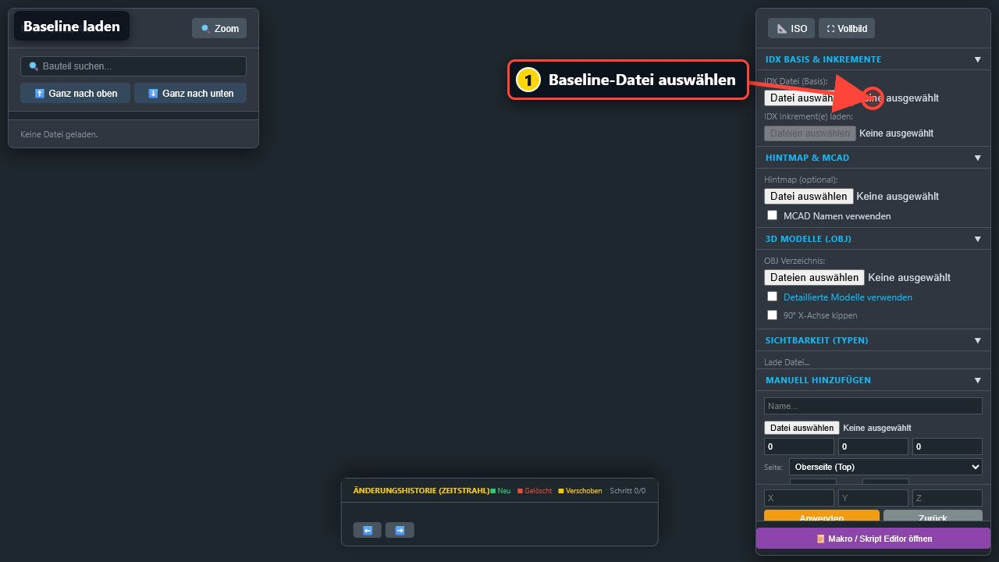
Abbildung 1: Klick auf die Dateiauswahl zum Laden der Baseline
Vor dem Laden einer Datei ist:
- der Modellbaum leer,
- die Auswahl von Inkrementen noch deaktiviert,
- kein Modell in der Mitte sichtbar,
- noch kein Export möglich.

3. Schnelleinstieg mit den Beispieldateien
Im Ordner examples liegen drei Dateien, mit denen der komplette Ablauf ausprobiert werden kann:
Datei | Verwendung
template.idx | Baseline
template_increment_1.idx | erstes Änderungspaket
template_increment_2.idx | zweites Änderungspaket

Schritt-für-Schritt
- Öffnen Sie den Viewer.
- Klicken Sie rechts unter IDX Datei (Basis) auf Datei auswählen.
- Öffnen Sie examples/template.idx.
- Warten Sie, bis die Platine angezeigt wird.
- Klicken Sie unter IDX Inkrement(e) laden auf Dateien auswählen.
- Wählen Sie beide Increment-Dateien gleichzeitig.
- Prüfen Sie den Zeitstrahl am unteren Bildschirmrand.
- Klicken Sie nacheinander auf Base, das erste Inkrement, das zweite Inkrement und Aktuell.
Nach dem Laden der Baseline zeigt der Viewer beim Beispiel 49 Elemente. Nach beiden Inkrementen kann der Zähler höher sein, weil auch gelöschte Elemente intern noch zur Änderungshistorie gehören.

4. Aufbau der Oberfläche

4.1 Linke Seite: Modellbaum
Links finden Sie:
- die Bauteilsuche,
- die Reihenfolge-Schaltflächen,
- alle geladenen Bauteile und Board-Elemente,
- das Auge zum Ein- und Ausblenden,
- den Papierkorb zum Ausschließen,
- die Material- oder Artikelnummer,
- die Anzahl der geladenen Elemente,
- Zoom für die aktuelle Auswahl.

4.2 Mitte: 3D-Modell
In der Mitte wird die Leiterplatte dargestellt. Hier können Sie:
- das Modell drehen,
- hinein- und herauszoomen,
- die Ansicht verschieben,
- Bauteile direkt anklicken,
- Änderungen farblich vergleichen.

4.3 Rechte Seite: Dateien und Bearbeitung
Rechts befinden sich:
- ISO und Vollbild,
- die Export-Schaltflächen,
- die Option IDs neu nummerieren (Reihenfolge für Creo),
- Baseline und Inkremente,
- Hintmap und MCAD-Namen, einschließlich der Option MCAD-Namen beim Export ins File schreiben,
- OBJ-Modelle,
- Sichtbarkeitsfilter,
- manuelles Hinzufügen,
- Koordinaten der aktuellen Einzelauswahl,
- der Makro-Editor.
Die blauen Abschnittsüberschriften können durch Anklicken ein- und ausgeklappt werden.
> Hinweis zu den Abbildungen: Die Bildschirmfotos in dieser Anleitung stammen aus einer älteren
> Version und zeigen die beiden Kontrollkästchen IDs neu nummerieren (Reihenfolge für Creo) und
> MCAD-Namen beim Export ins File schreiben noch nicht. Das erste steht in der Kopfzeile neben den
> Export-Schaltflächen, das zweite im Bereich Hintmap direkt unter MCAD Namen verwenden.

4.4 Unten: Änderungshistorie
Der Zeitstrahl zeigt:
- die Baseline,
- jedes geladene Inkrement,
- den aktuellen Arbeitsstand,
- die Änderungen des ausgewählten Schritts,
- Schaltflächen zum Annehmen oder Ablehnen,
- eigene manuelle Änderungen.
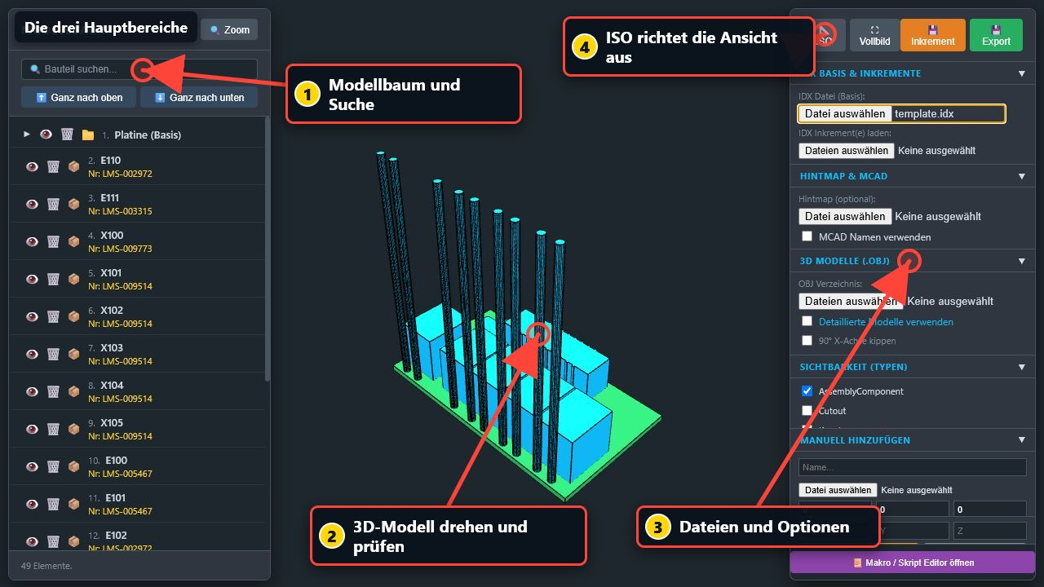
Abbildung 2: Annotierte Übersicht der drei Hauptbereiche

5. Baseline laden
Eine Baseline ist immer der erste Schritt.
- Öffnen Sie rechts IDX Basis & Inkremente.
- Klicken Sie bei IDX Datei (Basis) auf Datei auswählen.
- Wählen Sie die gewünschte .idx- oder .xml-Datei.
- Warten Sie, bis die Meldung Lade Daten... verschwindet.
Die wichtigsten Arbeitsbereiche sind im folgenden Bild noch einmal markiert:
Abbildung 3: Modellbaum, 3D-Ansicht, Optionen und ISO-Schaltfläche

Nach dem Laden kontrollieren
Prüfen Sie:
- Ist die Leiterplatte sichtbar?
- Sind die Abmessungen ungefähr plausibel?
- Sind die Bauteile auf der erwarteten Seite?
- Stimmen bekannte Bauteilnamen und Materialnummern?
- Sind keine auffälligen Körper weit außerhalb der Leiterplatte?
- Werden oben rechts Inkrement und Export angezeigt?
Wenn das Modell nicht gut zu sehen ist, klicken Sie auf ISO.
> Hinweis: Das Laden einer neuen Baseline ersetzt den bisherigen Arbeitsstand. Zurückgesetzt
> werden dabei auch der Zeitstrahl, alle manuellen Änderungen, die gespeicherte Baumreihenfolge und
> eine zuvor beim Export vergebene Nummerierung. Die Einstellungen der beiden Export-Optionen
> bleiben erhalten, weil sie im Browser gespeichert werden.

Automatische Prüfung vor dem Laden
Jede Datei wird geprüft, bevor sie übernommen wird. Geprüft werden unter anderem:
- Dateiendung (.idx oder .xml) und nicht leerer Inhalt,
- wohlgeformtes XML und das Wurzelelement EDMDDataSet,
- ein gültiger PROSTEP-EDMD/IDX-Namensraum,
- der Header mit den Eigenschaften IDX_MODE und IDX_VERSION,
- auflösbare interne Verweise und gültige Zahlenwerte in Transformationen,
- bei einer Baseline zusätzlich: Item-Definitionen, eine Assembly, ItemInstances und Geometrie.
Wird die Datei abgelehnt, erscheint ein Fenster mit allen gefundenen Fehlern und dem Hinweis Es wurde nichts importiert. Der bisherige Arbeitsstand – Modell, Auswahl und Zeitstrahl – bleibt dabei unverändert. Schließen Sie das Fenster, korrigieren Sie die Datei und laden Sie sie erneut.
Unkritische Auffälligkeiten wie mehrfach verwendete IDs blockieren den Import nicht. Sie werden als Hinweis in der Browser-Konsole protokolliert.

6. 3D-Ansicht bedienen
Aktion | Bedienung
Modell drehen | linke Maustaste halten und ziehen
Zoomen | Mausrad
Ansicht verschieben | rechte Maustaste halten und ziehen
Bauteil auswählen | kurz mit linker Maustaste anklicken
Auswahl aufheben | in einen freien Bereich klicken

ISO
ISO richtet die Ansicht neu auf alle sichtbaren Elemente aus. Verwenden Sie diese Funktion, wenn:
- das Modell nicht mehr im Bild ist,
- nach dem Ausblenden vieler Elemente zu viel Leerraum sichtbar ist,
- die Kamera sehr nah oder sehr weit entfernt steht.

Zoom
Wählen Sie ein oder mehrere Bauteile und klicken Sie links auf Zoom. Die Kamera wird auf diese Auswahl ausgerichtet.

Vollbild
Vollbild vergrößert den Arbeitsbereich. Mit Fenstermodus verlassen Sie ihn wieder.

Farben der Änderungen
Farbe | Bedeutung
Grün | neu hinzugefügt
Rot | gelöscht
Gelb | verschoben
Blau leuchtend | aktuell ausgewählt
Grün beim Board | normale Leiterplattendarstellung
Cyan | normales Bauteil

7. Bauteile suchen und auswählen

7.1 Suche
Geben Sie links in Bauteil suchen... einen Namen oder eine Materialnummer ein.
Beispiele:
X100
LMS-009514
Mit * können Sie mehrere ähnliche Einträge finden:
X*
*9514*
Mit ✖ wird die Suche wieder geleert.
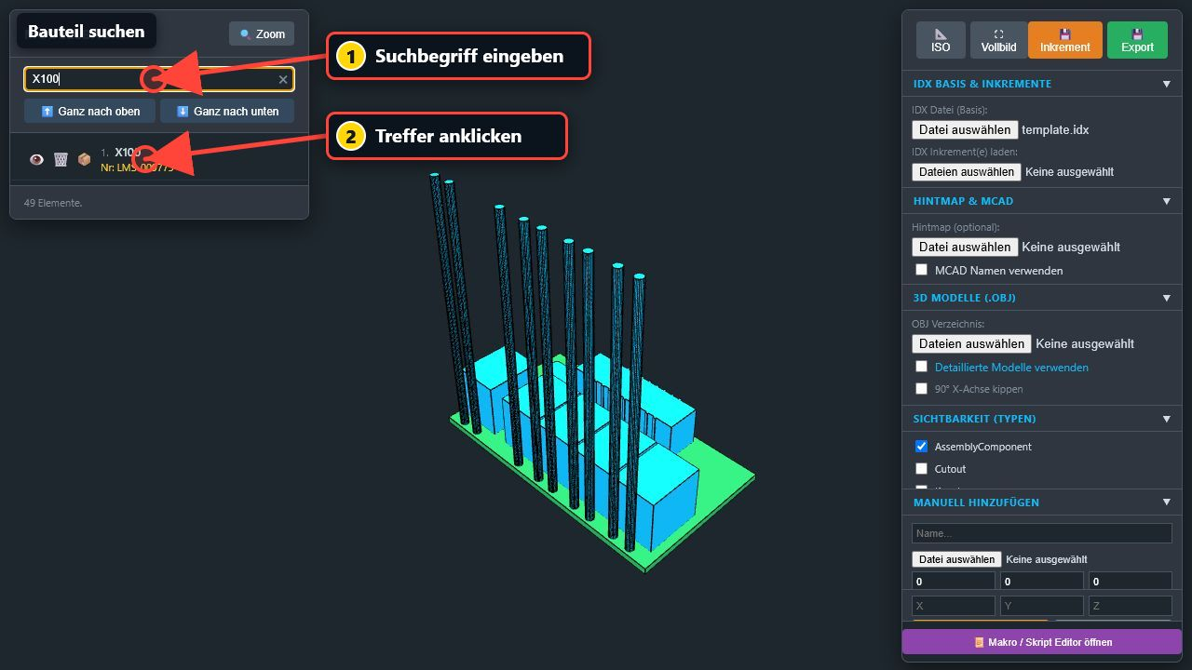
Abbildung 4: Suchfeld verwenden und einen Treffer auswählen

7.2 Einzelauswahl
Klicken Sie:
- auf eine Zeile im Modellbaum, oder
- direkt auf ein Bauteil im 3D-Modell.
Das gewählte Bauteil wird blau hervorgehoben. Rechts erscheint der Bereich Auswahl Verschieben.

7.3 Mehrfachauswahl
- Strg + Klick fügt einzelne Bauteile zur Auswahl hinzu oder entfernt sie.
- Umschalt + Klick wählt einen zusammenhängenden Bereich.
- Esc leert die Auswahl.

7.4 Reihenfolge ändern
Ausgewählte Zeilen können mit:
- Ganz nach oben,
- Ganz nach unten,
- oder per Drag-and-drop
im Modellbaum umsortiert werden.
Das verändert nicht die Position im 3D-Modell.
Die eingestellte Reihenfolge wird gespeichert und bleibt erhalten, wenn der Modellbaum neu aufgebaut
wird – zum Beispiel beim Wechsel im Zeitstrahl, beim Löschen oder Wiederherstellen eines Bauteils
oder nach dem Neuladen der Seite. Beide Exporte (Export und Inkrement) schreiben die
Einträge in genau dieser Reihenfolge.
> Hinweis: Das IDX-Format verlangt, dass jede Instanz unterhalb ihrer Bauteildefinition steht.
> Eine Reihenfolge, die Instanzen verschiedener Bauteile beliebig mischt, lässt sich im Dateiaufbau
> deshalb nicht exakt abbilden. Für den beobachteten Creo-Import sind die Assembly-Item-IDs maßgeblich – siehe
> Abschnitt 15.1, Option IDs neu nummerieren (Reihenfolge für Creo).
Beim Laden einer neuen Baseline wird die gespeicherte Reihenfolge zusammen mit den übrigen manuellen
Änderungen zurückgesetzt.

8. Bauteile einblenden, ausblenden oder löschen
Dieser Unterschied ist für den Export besonders wichtig.

8.1 Auge: nur ausblenden
Das Auge verändert ausschließlich die Anzeige:
- Bauteil wird unsichtbar,
- Daten bleiben erhalten,
- Bauteil bleibt im Export enthalten.
Verwenden Sie das Auge, wenn Sie nur eine übersichtlichere Ansicht benötigen.

8.2 Papierkorb: aus dem Ergebnis ausschließen
Der Papierkorb markiert das Bauteil als gelöscht:
- Bauteil wird durchgestrichen,
- Bauteil wird im aktuellen Modell ausgeblendet,
- die Aktion erscheint als manuelle Änderung,
- der Export kann das Bauteil entfernen oder als Löschung melden.
> Merksatz: Auge = nur Ansicht. Papierkorb = Datenänderung.
Ein erneuter Klick auf den Papierkorb hebt eine manuelle Löschmarkierung wieder auf.
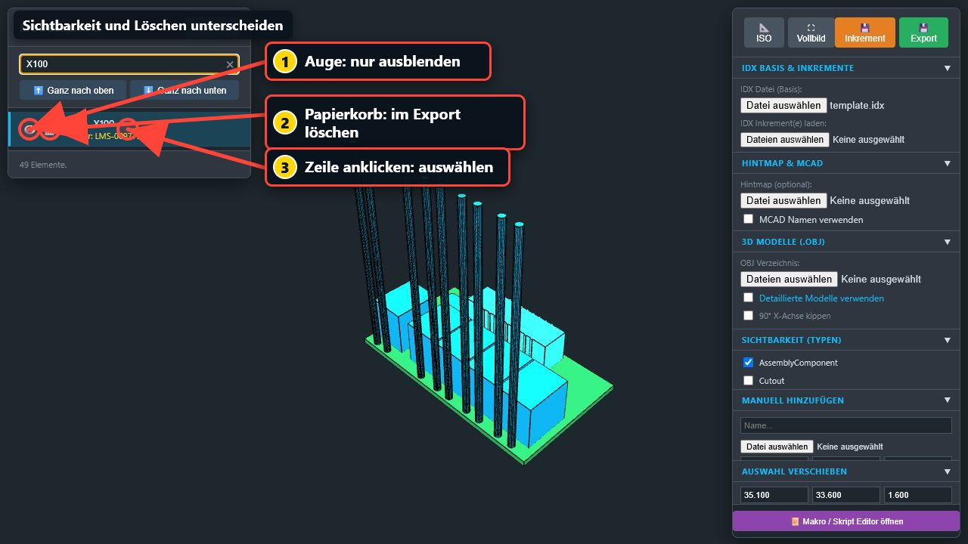
Abbildung 5: Unterschied zwischen Auge, Papierkorb und Auswahl

8.3 Mehrere Bauteile gleichzeitig
Wenn mehrere Bauteile ausgewählt sind, wirken Auge oder Papierkorb auf die gesamte Auswahl.
Prüfen Sie vor einer Löschung deshalb immer:
- Wie viele Zeilen sind blau markiert?
- Ist noch ein Suchfilter aktiv?
- Soll wirklich die gesamte Auswahl geändert werden?

8.4 Sichtbarkeit nach Typ
Unter Sichtbarkeit (Typen) können ganze Gruppen ein- oder ausgeblendet werden, zum Beispiel:
- normale Bauteile,
- Ausschnitte,
- KeepIn-Bereiche,
- Durchkontaktierungen,
- Board-Schichten.
Auch diese Typfilter verändern nur die Anzeige, nicht den Export.
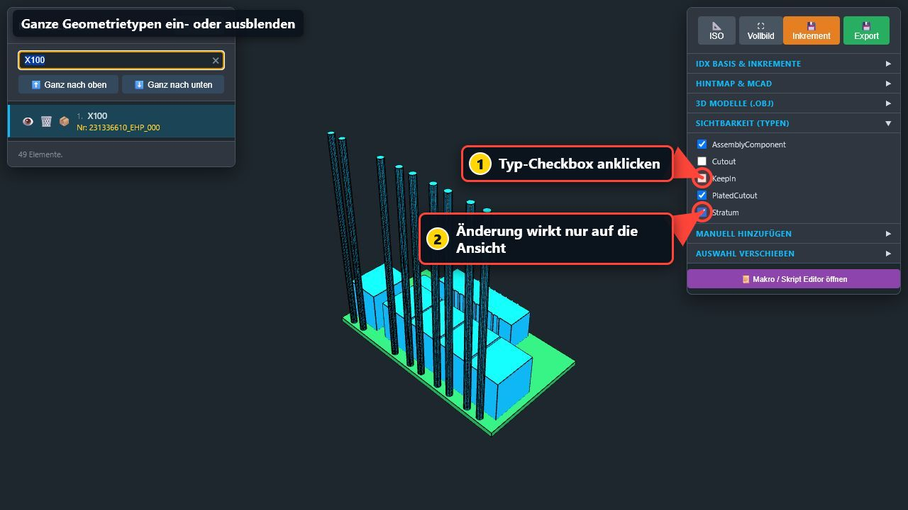
Abbildung 6: Checkboxen zum Ein- und Ausblenden kompletter Geometrietypen

9. Inkremente und Änderungen prüfen

9.1 Inkremente laden
- Laden Sie zuerst die Baseline.
- Klicken Sie bei IDX Inkrement(e) laden auf Dateien auswählen.
- Wählen Sie alle zusammengehörenden Inkremente gleichzeitig.
- Warten Sie, bis der Zeitstrahl aufgebaut ist.
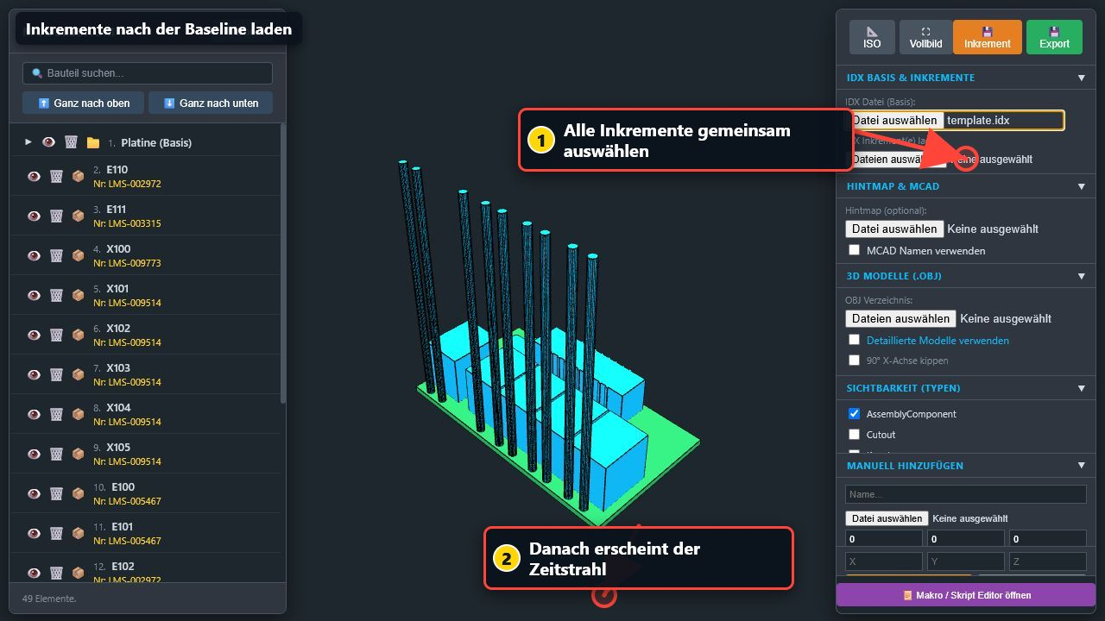
Abbildung 7: Dateiauswahl zum gemeinsamen Laden der Inkremente
Auch hier wird jede Datei zuerst geprüft. Schlägt die Prüfung bei einer Datei fehl, wird der gesamte Ladevorgang abgebrochen und keine der ausgewählten Dateien übernommen. Das Fenster listet dann alle Dateien mit ihrem jeweiligen Ergebnis auf.
> Hinweis: Werden Inkremente geladen, während bereits Inkremente im Zeitstrahl stehen, werden die neuen Dateien angehängt und ersetzen den bisherigen Zeitstrahl nicht. So lassen sich nachgelieferte Inkremente schrittweise ergänzen. Möchten Sie von vorne beginnen, laden Sie die Baseline erneut.
Eine Datei, die bereits im Zeitstrahl steht, wird dabei nicht ein zweites Mal übernommen. Die
Anwendung meldet das mit:
Bereits geladen und daher übersprungen:
und übernimmt nur die übrigen Dateien. Das verhindert doppelt gezählte Änderungen und einen doppelten
Eintrag im Änderungsprotokoll der exportierten Baseline.

9.2 Reihenfolge prüfen
Die Anwendung ordnet Inkremente nach dem gespeicherten Dateidatum. Prüfen Sie deshalb immer, ob die Reihenfolge im Zeitstrahl fachlich stimmt.
Wenn die Reihenfolge falsch ist:
- kontrollieren Sie Datum und Uhrzeit der Dateien,
- verwenden Sie gegebenenfalls Kopien mit korrigierter Zeitreihenfolge,
- laden Sie danach den gesamten Increment-Satz neu.

9.3 Zeitstrahl bedienen
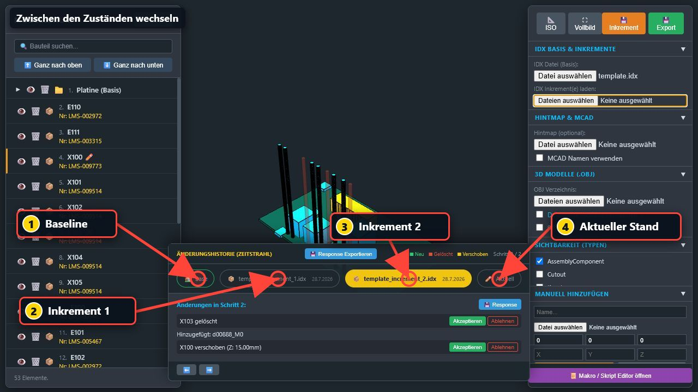
Abbildung 8: Base, Inkremente und aktuellen Zustand im Zeitstrahl auswählen
Klicken Sie auf:
- Base für den unveränderten Ausgangsstand,
- ein Inkrement für den Zustand nach diesem Änderungsschritt,
- Aktuell für den Endzustand einschließlich eigener Änderungen.
Die Pfeile ⬅️ und ➡️ wechseln zwischen Baseline und Inkrementschritten.

9.4 Änderungen lesen
Im Detailbereich stehen beispielsweise:
X103 gelöscht
Hinzugefügt: d00888_M0
X100 verschoben (Z: 15.00mm)
Wählen Sie jeden Schritt einzeln und prüfen Sie:
- Welche Bauteile sind neu?
- Welche wurden gelöscht?
- Welche wurden verschoben?
- Ist die neue Position plausibel?
- Gibt es Kollisionen oder ungewöhnliche Abstände?

9.5 Beispieländerungen
Das erste Beispiel-Inkrement:
- löscht E104, E105 und E107,
- fügt drei neue Instanzen mit 016144-0000 hinzu,
- verschiebt X101 in Z um 20 mm.
Das zweite Beispiel-Inkrement:
- löscht X103,
- fügt d00888_M0 hinzu,
- verschiebt X100 in Z um 15 mm.

10. Änderungen annehmen oder ablehnen
Bei zuordenbaren Änderungen zeigt der Detailbereich:
- Akzeptieren
- Ablehnen

Akzeptieren
Mit Akzeptieren wird eine zuvor gesetzte Ablehnung wieder aufgehoben. Ohne Ihre Aktion wird eine Änderung in der Anzeige grundsätzlich als angenommen behandelt.

Ablehnen
Mit Ablehnen merkt sich der Viewer, dass diese Änderung nicht übernommen werden soll.
> Wichtig: Ablehnen macht die Änderung in der 3D-Ansicht nicht automatisch rückgängig. Ein gelöschtes Bauteil erscheint dadurch nicht wieder und ein verschobenes Bauteil springt nicht an seine alte Position zurück.
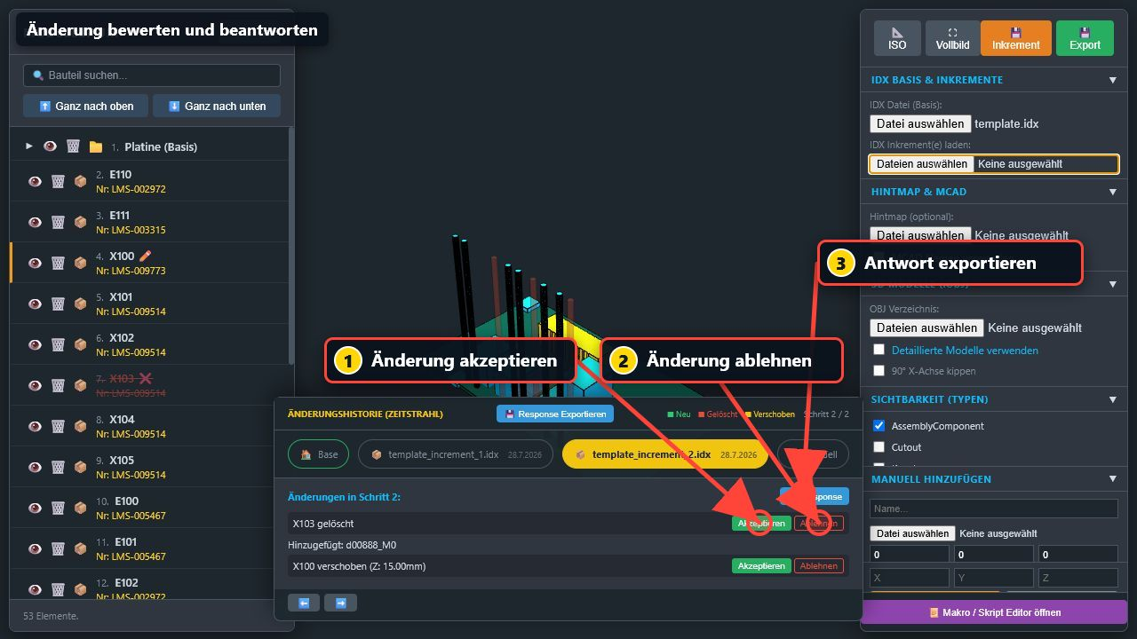
Abbildung 9: Änderung akzeptieren, ablehnen oder als Response exportieren

Neue Bauteile
Neu hinzugefügte Bauteile werden derzeit häufig nur als Textzeile angezeigt. Für diese Zeilen kann eine einzelne Annehmen-/Ablehnen-Schaltfläche fehlen.

Response exportieren
Mit Response exportieren können gespeicherte Ablehnungen ausgegeben werden.
Der aktuelle Download trägt weiterhin einen Namen mit:
_increment.idx
Das ist auch dann möglich, wenn Sie den Response-Button verwendet haben. Entscheidend ist der Dateiinhalt.

Empfohlene Kontrolle
- Betroffenen Inkrementschritt öffnen.
- Änderung fachlich und visuell bewerten.
- Bei Bedarf Ablehnen wählen.
- Auf Aktuell wechseln.
- Falls nötig, einen eigenen Gegenvorschlag als manuelle Verschiebung erfassen.
- Response exportieren.
- Datei vor der Weitergabe im Zielprozess prüfen.

11. Bauteile manuell verschieben
- Wechseln Sie auf Aktuell.
- Wählen Sie genau ein Bauteil aus.
- Öffnen Sie rechts Auswahl Verschieben.
- Ändern Sie X, Y und/oder Z.
- Klicken Sie auf Anwenden.
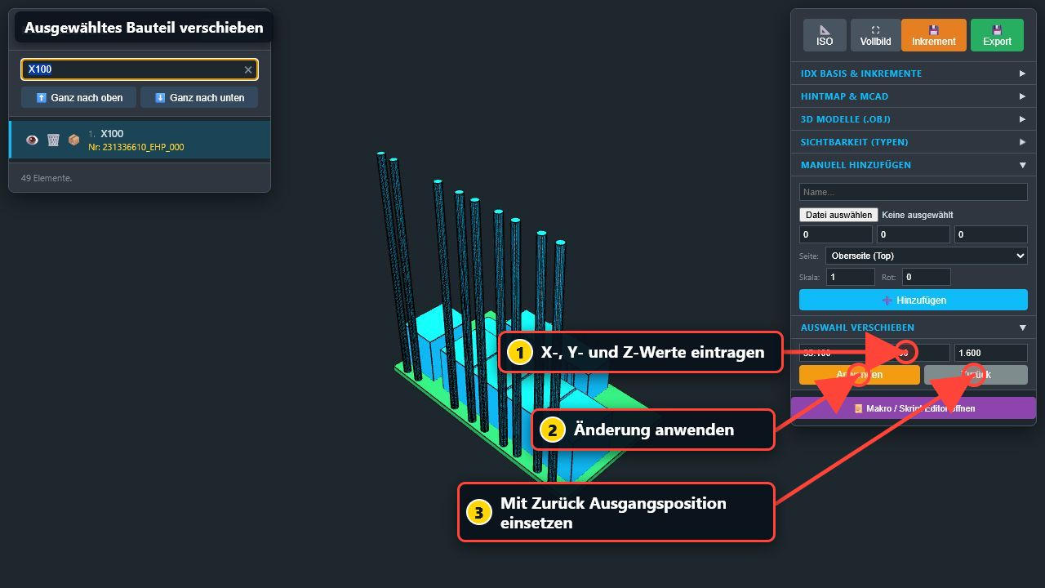
Abbildung 10: Koordinaten eintragen, anwenden oder zurücksetzen
Die Änderung erscheint:
- mit einem Stiftsymbol im Modellbaum,
- unter Aktuelle manuelle Änderungen,
- mit dem Unterschied zur vorherigen Position.
Beispiel:
X100 verschoben (X: 4.90mm)

Änderung hervorheben
Klicken Sie im Zeitstrahl auf den Text der manuellen Änderung. Das Bauteil und seine vorherige Position werden hervorgehoben.

Zurück
Zurück setzt das ausgewählte Bauteil auf die Position zurück, die nach dem letzten geladenen Inkrement gültig war.

Einzelne Änderung verwerfen
Klicken Sie rechts neben dem Eintrag unter Aktuelle manuelle Änderungen auf X.

Alle Änderungen verwerfen
Klicken Sie auf VERWERFEN und bestätigen Sie die Rückfrage. Alle eigenen Verschiebungen, Ergänzungen und Löschungen werden entfernt.
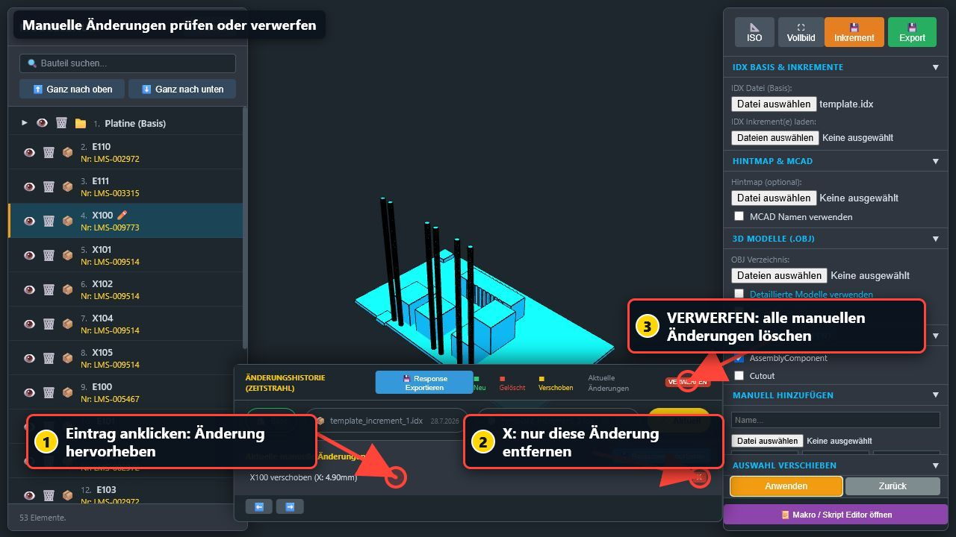
Abbildung 11: Einzelne oder alle manuellen Änderungen verwerfen

12. Neue Bauteile hinzufügen
- Öffnen Sie rechts Manuell Hinzufügen.
- Geben Sie einen Namen ein.
- Wählen Sie eine OBJ-Datei.
- Geben Sie X, Y und Z ein.
- Wählen Sie Top oder Bottom.
- Stellen Sie bei Bedarf Maßstab und Rotation ein.
- Klicken Sie Hinzufügen.
Ohne OBJ-Datei wird kein Bauteil hinzugefügt.
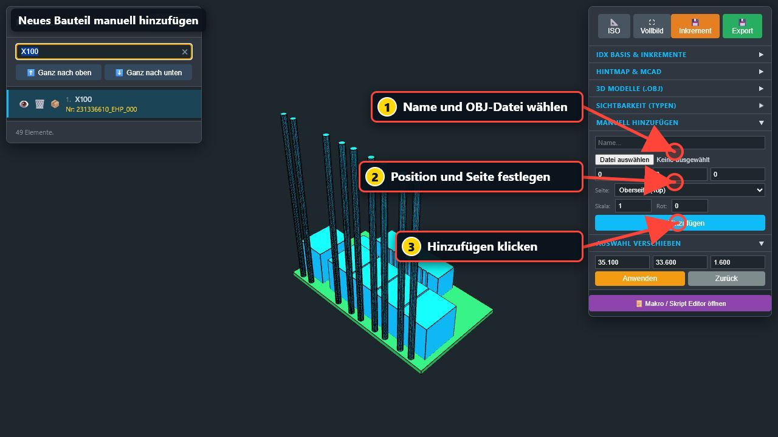
Abbildung 12: Name, OBJ-Datei, Position und Hinzufügen-Schaltfläche

Eingabefelder
Feld | Bedeutung
Name | Name des neuen Bauteils
OBJ-Datei | sichtbares 3D-Modell
X, Y, Z | Position
Seite | Ober- oder Unterseite
Skala | Größe des OBJ-Modells
Rot | Drehung der Vorschau

Das neue Bauteil erhält im Modellbaum ein Sternsymbol.
> Hinweis: Prüfen Sie ein manuell hinzugefügtes Bauteil nach dem Export immer im Zielsystem. Die OBJ-Darstellung wird nur vereinfacht in die IDX-Ausgabe übernommen.

13. Hintmap und MCAD-Namen
Eine Hintmap übersetzt ECAD-Bezeichnungen in vertraute MCAD-Bezeichnungen.

Hintmap laden
- Öffnen Sie Hintmap & MCAD.
- Wählen Sie eine .map- oder .txt-Datei.
- Prüfen Sie den Mapping-Report.
- Aktivieren Sie MCAD Namen verwenden.
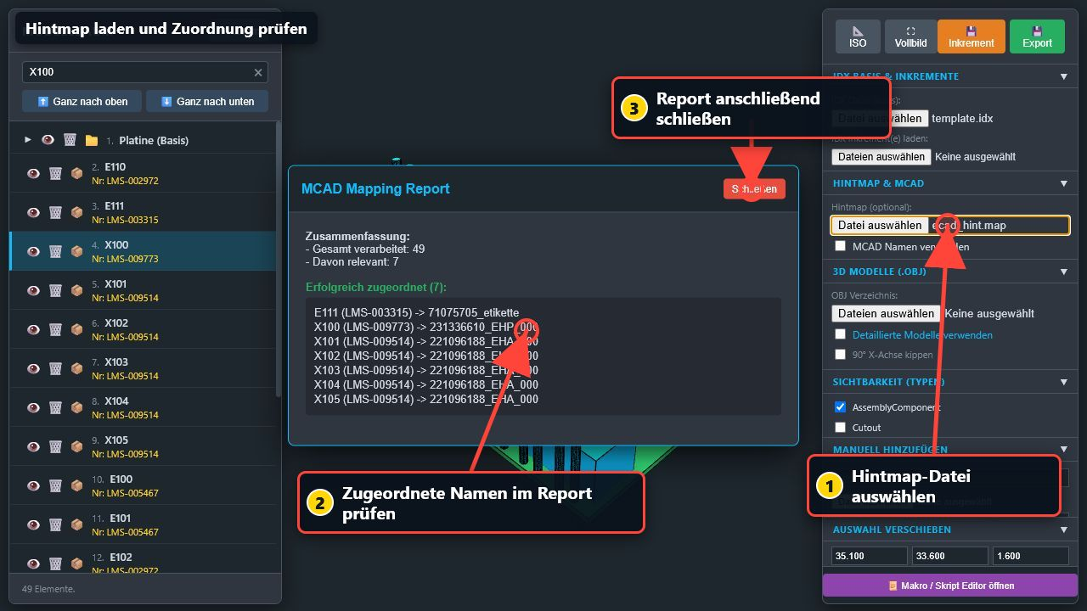
Abbildung 13: Hintmap auswählen und die gefundenen Zuordnungen prüfen
Danach zeigt der Modellbaum die zugeordneten MCAD-Namen, soweit eine Zuordnung vorhanden ist.
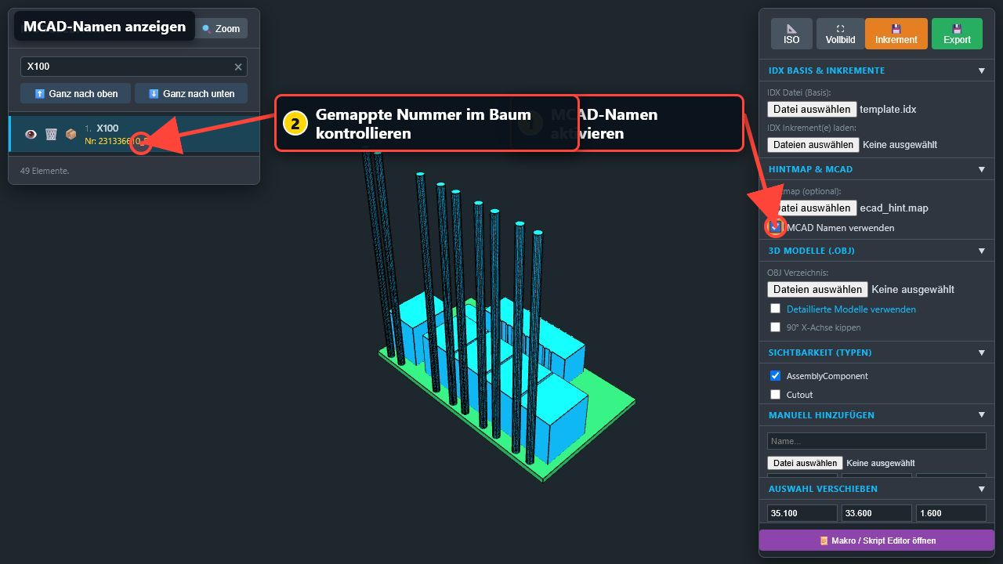
Abbildung 14: MCAD-Namen aktivieren und Ergebnis im Modellbaum kontrollieren

Was sich ändert
- angezeigte Namen,
- Suchergebnisse,
- Zuordnung von OBJ-Dateien,
- auf Wunsch zusätzlich der Inhalt der exportierten Datei (siehe unten).
Die ursprünglichen Daten der Baseline werden durch das bloße Umschalten nicht umbenannt.

MCAD-Namen beim Export ins File schreiben
Unter MCAD Namen verwenden steht die zusätzliche Option **MCAD-Namen beim Export ins File
schreiben**. Sie ist standardmäßig ausgeschaltet, wird für Ihren Browser gespeichert und ist nur
auswählbar, solange MCAD Namen verwenden aktiv ist.
- Ausgeschaltet (Standard): Die MCAD-Namen dienen nur der Anzeige. Die exportierte Datei enthält
unverändert die ECAD-Namen.
- Eingeschaltet: Beim Export und beim Inkrement werden die zugeordneten Namen in die
Exportkopie geschrieben, und zwar an genau die Stellen, aus denen der Viewer sie liest: der
Instanzname der Komponente und die Materialnummer des zugehörigen Bauteils.
Bauteile ohne Eintrag in der Hintmap behalten ihren ursprünglichen Namen. Teilen sich mehrere
Instanzen dasselbe Bauteil, wird dessen Materialnummer genau einmal umgesetzt. Ergeben sich dabei
widersprüchliche Zuordnungen, bleibt die Originalnummer stehen.
> Achtung: Namen sind im IDX auch ein Zuordnungsmerkmal. Löschmeldungen an das Zielsystem
> (DeletedInstanceName) behalten deshalb immer den ECAD-Originalnamen, damit das Zielsystem die
> betroffene Komponente weiterhin findet. Schalten Sie die Option nur ein, wenn das Zielsystem die
> MCAD-Namen erwartet.
> Hinweis: Auch diese Option verändert nur die exportierte Datei. Ihr Arbeitsstand im Viewer
> bleibt unverändert.

Wenn Zuordnungen fehlen
Prüfen Sie:
- Ist die richtige Hintmap geladen?
- Stimmen ECAD-Namen exakt?
- Enthält der Report nicht zugeordnete Einträge?
- Wird nach Name oder Materialnummer gemappt?

14. Detaillierte OBJ-Modelle
OBJ-Modelle ersetzen die einfachen Körper in der Ansicht durch detailliertere Bauteilmodelle.

Modelle laden
- Öffnen Sie 3D Modelle (.obj).
- Wählen Sie unter OBJ Verzeichnis den Modellordner.
- Warten Sie, bis der Import abgeschlossen ist.
- Prüfen Sie den Importreport.
- Aktivieren Sie Detaillierte Modelle verwenden.
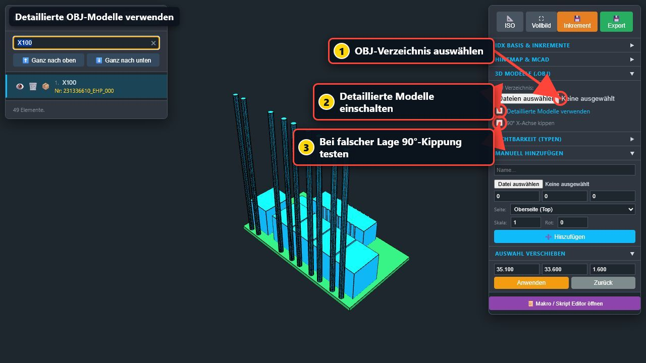
Abbildung 15: OBJ-Verzeichnis, detaillierte Modelle und 90-Grad-Kippung

Dateinamen
Der OBJ-Dateiname muss zum Bauteilnamen oder zur Materialnummer passen, zum Beispiel:
LMS-009773.obj

Falsche Orientierung
Wenn Modelle auf der Seite liegen oder falsch ausgerichtet sind:
- Aktivieren oder deaktivieren Sie 90° X-Achse kippen.
- Prüfen Sie Top/Bottom.
- Prüfen Sie Maßstab und Einfügepunkt.
OBJ-Modelle verbessern vor allem die Ansicht. Der vollständige OBJ-Inhalt wird nicht in den IDX-Export eingebettet.

15. Ergebnis exportieren
Nach dem Laden einer Baseline erscheinen oben rechts:
- Inkrement
- Export

15.1 Export
Export erstellt einen vollständigen bearbeiteten Arbeitsstand.
Der Dateiname endet auf:
_filtered.idx
Verwenden Sie diesen Export, wenn Sie einen möglichst vollständigen aktuellen Stand benötigen.
Oben rechts steht zusätzlich die Option IDs neu nummerieren (Reihenfolge für Creo). Sie ist im
Auslieferungszustand eingeschaltet und wird für Ihren Browser gespeichert. Eine zuvor gespeicherte
Auswahl bleibt erhalten, auch wenn sie ausgeschaltet war.
- Ausgeschaltet: Die Instanz-IDs der Originaldatei bleiben unverändert. Im Export wird
nur die Reihenfolge der Einträge in der Datei angepasst. Wählen Sie diese Einstellung, solange Sie
mit ECAD-Inkrementen arbeiten, die sich auf die Original-IDs beziehen.
- Eingeschaltet (Standard): Die Instanz-IDs (zum Beispiel ITEM_INST_1, ITEM_INST_2, ...) werden fortlaufend
gemäß der Reihenfolge im Modellbaum vergeben. Zusätzlich werden die übergeordneten Assembly-Item-IDs
neu vergeben, mit gleich breiten Nummern und führenden Nullen (etwa ITEM_0001, ITEM_0002).
Der untersuchte Creo-Import sortiert diese IDs alphabetisch, nicht numerisch.
Das vorherrschende Präfix bleibt erhalten; bei Kollisionen wird die Nummernbreite erhöht.
Referenzen werden mit angepasst. Gemeinsam genutzte Assembly-Items erhalten den Rang ihrer ersten
Instanz; eine beliebige Mischung über solche Gruppen hinweg ist damit nicht darstellbar.
Manuelle Instanzen werden ebenfalls nummeriert, bleiben aber in ihrer gemeinsamen Assembly.
Zusätzlich sortiert der Export die Bauteil-Definitionen (<Item> mit <ItemType>single</ItemType>)
unmittelbar vor der Baugruppe ebenfalls in dieselbe Reihenfolge wie den Modellbaum.
> Achtung: ECAD-Inkremente verweisen auf die Original-IDs. Nach dem Umnummerieren passen sie nur
> noch zu der neu exportierten Baseline. Schalten Sie die Option deshalb nur ein, wenn die Reihenfolge
> in Creo stimmen muss, und geben Sie die neu exportierte Baseline im Austauschprozess weiter.
> Hinweis: Die Nummerierung ändert nur die exportierte Datei. Ihr Arbeitsstand im Viewer bleibt unverändert.

15.2 Inkrement
Inkrement erstellt eine Datei mit Ihren neuen Änderungen.
Der Dateiname endet auf:
_increment.idx
Die Datei kann enthalten:
- manuelle Verschiebungen,
- manuelle Löschungen,
- manuell hinzugefügte Bauteile,
- gespeicherte Ablehnungen.
Ist MCAD-Namen beim Export ins File schreiben aktiv, gilt das auch für das Inkrement. Löschmeldungen
verwenden dabei weiterhin den ECAD-Originalnamen (siehe Abschnitt 13).
Wenn keine neue Änderung vorhanden ist, erscheint:
Keine neuen Änderungen!
Ein Inkrement verweist auf die Instanzen der Baseline. Die Instanz-IDs werden hier deshalb nie
eigenständig neu nummeriert. Haben Sie in derselben Sitzung eine Baseline mit eingeschalteter Option
IDs neu nummerieren exportiert, kennt das Zielsystem nur noch die neuen IDs. Das Inkrement
übernimmt dann automatisch dieselbe Nummerierung – auch dann, wenn die Option inzwischen wieder
ausgeschaltet wurde. Sie erhalten in diesem Fall einen Hinweis. Ohne solchen Export bleiben die
Original-IDs erhalten.
Wurde die Reihenfolge im Modellbaum nach dem letzten Export geändert, behält das Inkrement die
Original-IDs und meldet das. Exportieren Sie dann die Baseline erneut, damit Baseline und Inkrement
zusammenpassen. Empfohlene Reihenfolge ist daher: erst Export, dann Inkrement.
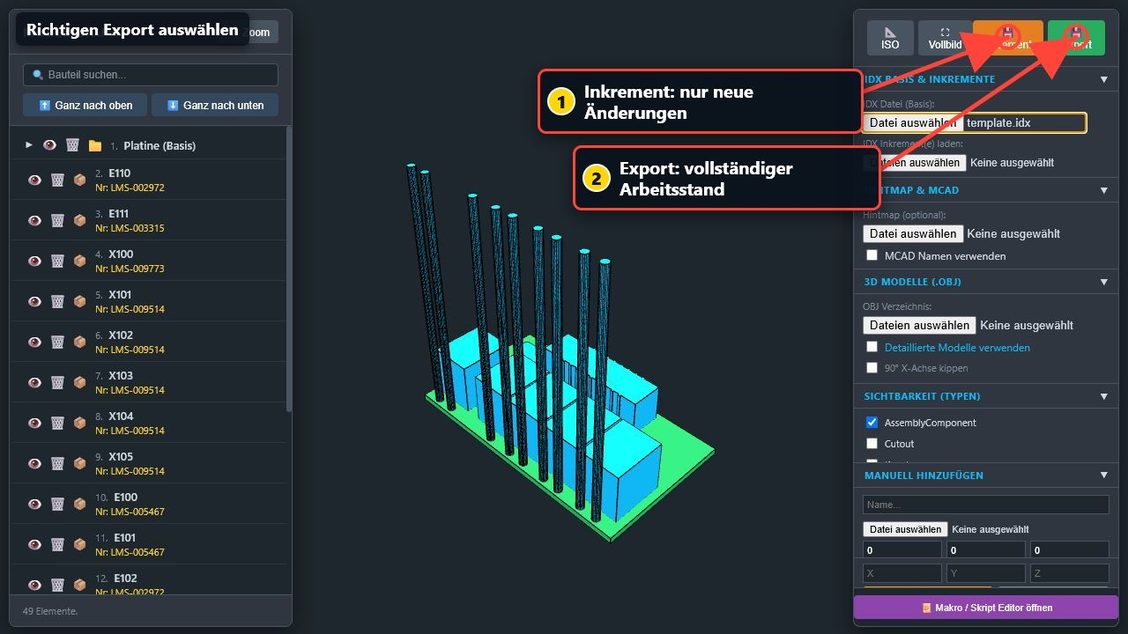
Abbildung 16: Unterschied zwischen Inkrement und vollständigem Export

15.3 Response
Der Response-Export verwendet technisch denselben Downloadweg wie der Inkrementexport. Deshalb endet auch eine Response-Datei derzeit auf _increment.idx.

15.4 Welchen Export soll ich verwenden?
Aufgabe | Schaltfläche
vollständigen bearbeiteten Stand speichern | Export
nur eigene Änderungen weitergeben | Inkrement
Ablehnung beantworten | Response exportieren
nur etwas unsichtbar machen | kein Export nötig

15.5 Vor dem Export
Prüfen Sie:
- Sind Sie auf Aktuell?
- Sind noch unbeabsichtigte Bauteile ausgewählt?
- Gibt es durchgestrichene Bauteile?
- Stimmen alle manuellen Änderungen?
- Wurden Ablehnungen richtig gesetzt?
- Ist die richtige Baseline geladen?

15.6 Nach dem Export
Prüfen Sie:
- Wurde die Datei heruntergeladen?
- Ist der Dateiname plausibel?
- Ist die Dateigröße größer als null?
- Lässt sich die Datei im vorgesehenen Zielsystem öffnen?
- Sind neue, verschobene und gelöschte Bauteile dort korrekt?

16. Makros verwenden
Der Makro-Editor ist für wiederkehrende Aufgaben und erfahrene Anwender gedacht.
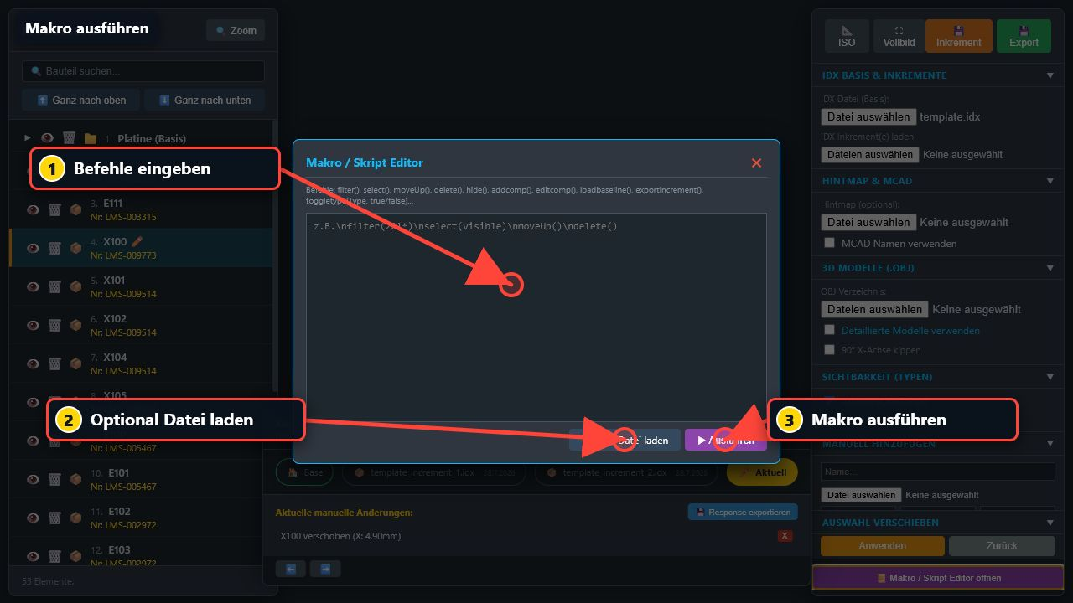
Abbildung 17: Befehle eingeben, Makrodatei laden und Makro ausführen

Makro öffnen
Klicken Sie rechts unten auf Makro / Skript Editor öffnen.
Sie können:
- Befehle direkt eingeben,
- eine vorbereitete Textdatei laden,
- das Makro mit Ausführen starten.

Einfaches Beispiel
filter(X100)
select(filter)
editcomp(40, 33.6, 15)
zoom()

Mehrere Bauteile ausblenden
filter(LMS-009514)
select(filter)
hide()

Mehrere Bauteile für den Export löschen
filter(LMS-009514)
select(filter)
delete()

Häufige Befehle
Befehl | Wirkung
filter(text) | Suche setzen
select(filter) | sichtbare Treffer auswählen
deselect() | Auswahl leeren
hide() | Auswahl ausblenden
show() | Auswahl einblenden
delete() | Auswahl als gelöscht markieren
include() | Löschmarkierung aufheben
editcomp(x,y,z) | einzelne Auswahl verschieben
zoom() | auf Auswahl zoomen
iso() | Gesamtansicht herstellen
exportbaseline() | vollständigen Stand exportieren
exportincrement() | Änderungspaket exportieren

> Sicherheitshinweis: Führen Sie ein neues Makro zuerst ohne Exportbefehl aus. Prüfen Sie Auswahl und Änderungsliste, bevor Sie einen automatischen Export ergänzen.
Die vollständige Befehlsliste steht in der ausführlichen Benutzerdokumentation.

17. Empfohlene Arbeitsabläufe

17.1 Baseline nur ansehen
- Baseline laden.
- ISO klicken.
- bekannte Bauteile suchen.
- bei Bedarf Typen ausblenden.
- keine Papierkorb-Symbole verwenden.

17.2 Änderungen kontrollieren
- Baseline laden.
- alle Inkremente gemeinsam laden.
- Reihenfolge im Zeitstrahl prüfen.
- jeden Schritt einzeln öffnen.
- neue, gelöschte und verschobene Bauteile kontrollieren.
- auf Aktuell den Endzustand prüfen.

17.3 Änderung ablehnen
- betroffenen Increment-Schritt öffnen.
- Änderung prüfen.
- Ablehnen klicken.
- bei Bedarf eigene alternative Position erfassen.
- Response exportieren.
- Datei vor der Übergabe prüfen.

17.4 Bestimmte Bauteile nur ausblenden
- Suchbegriff eingeben.
- Treffer auswählen.
- Auge anklicken.
- Suche leeren.
- ISO klicken.

17.5 Bestimmte Bauteile aus dem Ergebnis entfernen
- Suchbegriff eingeben.
- Auswahl sorgfältig prüfen.
- Papierkorb anklicken.
- unter Aktuelle manuelle Änderungen kontrollieren.
- gewünschten Export erstellen.
- Ergebnis im Zielsystem prüfen.

17.6 Hintmap und OBJ-Modelle verwenden
- Baseline laden.
- Hintmap laden.
- MCAD-Namen aktivieren.
- OBJ-Verzeichnis laden.
- Importreport prüfen.
- detaillierte Modelle aktivieren.
- Orientierung kritischer Bauteile kontrollieren.

18. Tastatur- und Mausübersicht

Tastatur
Taste | Wirkung
H | Auswahl ein-/ausblenden
Entf | Auswahl als gelöscht markieren
Rücktaste | wie Entf, wenn kein Eingabefeld aktiv ist
Esc | Auswahl leeren
Strg + Klick | Mehrfachauswahl
Umschalt + Klick | Bereichsauswahl

Modellbaum
Symbol/Aktion | Wirkung
Auge | nur Sichtbarkeit ändern
Papierkorb | Löschung für den Export umschalten
Pfeil vor Platine | Unterelemente auf-/zuklappen
Zeile ziehen | Reihenfolge ändern
Zeile anklicken | auswählen

3D-Ansicht
Aktion | Wirkung
kurzer Linksklick | Bauteil auswählen
linke Maustaste ziehen | Modell drehen
rechte Maustaste ziehen | Ansicht verschieben
Mausrad | zoomen
freier Hintergrund | Auswahl leeren

19. Häufige Probleme

Die Datei wird beim Laden abgelehnt
Es erscheint ein Fenster mit dem Hinweis Es wurde nichts importiert.
- Die aufgeführten Fehlermeldungen einzeln abarbeiten.
- Prüfen, ob es sich wirklich um eine IDX-Datei handelt und nicht um eine Fehlerseite oder eine umbenannte Datei.
- Bei Das XML ist nicht wohlgeformt ist die Datei beschädigt oder unvollständig übertragen worden; bitte neu anfordern.
- Bei Nicht auflösbare IDX-Referenzen in einem Inkrement zuerst die passende Baseline laden, da die Verweise auf sie zeigen.
- Bei fehlendem IDX_MODE oder IDX_VERSION den Ersteller der Datei kontaktieren.
Der bisherige Arbeitsstand bleibt in allen Fällen erhalten.

Die Datei wird abgelehnt, weil IDX_MODE oder IDX_VERSION fehlt
Die Meldung lautet Im Header fehlt die Eigenschaft IDX_MODE. beziehungsweise entsprechend für
IDX_VERSION.
- Beide Angaben gehören in den Header der IDX-Datei und werden von regulären ECAD- und
MCAD-Exporten mitgeschrieben.
- Fehlen sie, wurde die Datei meist nachträglich von Hand bearbeitet oder stammt aus einem
Teilexport. Bitte den Ersteller um einen vollständigen Neuexport.
- Ein Auszug aus einer IDX-Datei (etwa nur der Änderungsteil) ist keine gültige Eingabedatei.
Der Viewer übernimmt in diesem Fall nichts; Modell und Zeitstrahl bleiben unverändert.

Die Reihenfolge in Creo stimmt nicht
Beim untersuchten Creo-Import entspricht die Komponentenreihenfolge der alphabetischen Sortierung
der übergeordneten Assembly-Item-IDs. Nur Instanznummern oder XML-Einträge zu sortieren reicht nicht.
- Schalten Sie vor dem Export die Option IDs neu nummerieren (Reihenfolge für Creo) ein.
- Sortieren Sie den Modellbaum vollständig, bevor Sie exportieren.
- Exportieren Sie in der Reihenfolge: erst Export (Baseline), danach Inkrement.
- Geben Sie die neu exportierte Baseline weiter, nicht die ursprüngliche Datei.
Der Export bringt dabei drei Dinge gleichzeitig in die Baumreihenfolge: die Einträge der Komponenten,
deren Instanznummern und Assembly-Item-IDs (nur bei eingeschalteter Option) und die Reihenfolge der zugehörigen
Bauteil-Definitionen in der Datei. Die Bauteil-Definitionen bleiben weiterhin vor der Baugruppe
stehen, damit die Datei gültig bleibt.
Bleibt die Reihenfolge in Creo danach immer noch unverändert, öffnen Sie die exportierte Datei in
einem Texteditor und prüfen Sie, ob die Komponenten dort tatsächlich in Ihrer Wunschreihenfolge
stehen. Ist das der Fall, wertet Creo beim Import ein anderes Kriterium aus (etwa den Bauteilnamen);
bitte melden Sie das mit der exportierten Datei zurück.

Das Inkrement passt nach der Neunummerierung nicht zur Baseline
- Prüfen Sie, ob die Baseline nach der letzten Änderung der Reihenfolge noch einmal exportiert wurde.
Wurde der Modellbaum danach umsortiert, behält das Inkrement die Original-IDs und meldet das.
- Exportieren Sie in diesem Fall zuerst die Baseline erneut und danach das Inkrement.
- Geben Sie Baseline und Inkrement immer als Paar aus derselben Sitzung weiter.
- Wurde die Baseline beim Partner ohne Neunummerierung eingelesen, schalten Sie die Option aus und
exportieren Sie beide Dateien erneut.

Die Seite ist leer
- Internetverbindung prüfen.
- Edge oder Chrome verwenden.
- Seite über einen lokalen Webserver öffnen.
- prüfen, ob 3D-Hardwarebeschleunigung aktiviert ist.

Nach dem Laden ist kein Modell sichtbar
- ISO klicken.
- andere IDX-Datei testen.
- prüfen, ob die Datei vollständig und nicht beschädigt ist.
- bei produktiven Daten den Ersteller der Datei kontaktieren.

Das Modell ist sehr klein oder weit entfernt
- ISO klicken.
- bekanntes Bauteil auswählen.
- Zoom klicken.
- ungewöhnliche oder weit entfernte Objekte ausblenden.

Inkremente stehen in falscher Reihenfolge
Der Viewer verwendet die Dateidaten. Kontrollieren Sie Datum und Uhrzeit der Dateien und laden Sie den Satz anschließend neu.

Ablehnen stellt das Bauteil nicht zurück
Das ist das aktuelle Verhalten. Ablehnen speichert die Antwortentscheidung, führt aber kein automatisches Rückgängigmachen aus.

Response heißt _increment.idx
Das ist der aktuell verwendete Dateiname. Prüfen Sie den Inhalt und die Vorgaben Ihres Übergabeprozesses.

„Keine neuen Änderungen!“
Es wurde keine eigene Verschiebung, Löschung, Ergänzung oder Ablehnung gefunden.

OBJ wird nicht zugeordnet
- Dateiname prüfen.
- Materialnummer prüfen.
- Hintmap zuerst laden.
- Importreport lesen.
- sicherstellen, dass die Datei auf .obj endet.

Manuelles Hinzufügen funktioniert nicht
In der normalen Oberfläche muss eine OBJ-Datei ausgewählt sein.

Änderungen sind nach dem Neuladen verschwunden
Es gibt keine automatische Sitzungsspeicherung. Ergebnisse müssen vor dem Neuladen exportiert werden.

Exportdatei ist nicht auffindbar
- Downloadordner des Browsers prüfen.
- Browser-Downloadanzeige öffnen.
- blockierte Downloads freigeben.
- nach _filtered.idx oder _increment.idx suchen.

20. Abschlusscheck vor der Weitergabe

Daten
- ☐ Richtige Baseline geladen
- ☐ Alle benötigten Inkremente geladen
- ☐ Reihenfolge der Inkremente geprüft
- ☐ Endzustand unter Aktuell kontrolliert

Änderungen
- ☐ Alle Verschiebungen plausibel
- ☐ Keine unbeabsichtigten Löschungen
- ☐ Ausblenden und Löschen nicht verwechselt
- ☐ Manuell hinzugefügte Bauteile geprüft
- ☐ Ablehnungen korrekt gesetzt

Darstellung
- ☐ Top-/Bottom-Seite plausibel
- ☐ Keine auffälligen Ausreißer
- ☐ OBJ-Modelle richtig ausgerichtet
- ☐ Board und Bauteile vollständig sichtbar

Export
- ☐ Richtige Exportart gewählt
- ☐ Modellbaum vor dem Export vollständig sortiert
- ☐ Option IDs neu nummerieren (Reihenfolge für Creo) bewusst gesetzt
- ☐ Option MCAD-Namen beim Export ins File schreiben bewusst gesetzt
- ☐ Bei Neunummerierung: erst Export, dann Inkrement
- ☐ Datei erfolgreich heruntergeladen
- ☐ Dateiname und Dateigröße geprüft
- ☐ Ergebnis im vorgesehenen Zielsystem getestet
- ☐ Ausgangsdateien und Export gemeinsam archiviert

21. Änderungen / Versionshinweise

01.10.2026
- Bereinigung des Repositories: Entfernung proprietärer PDF-Spezifikationen sowie tooling-spezifischer Ordner (.gemini/, .codex/) aus dem gesamten Git-Verlauf und Ergänzung von .gitignore.
- Aktualisierung und Konsolidierung der Dokumentation: Vollständige Aktualisierung von Anwenderdokumentation.md, Anwenderdokumentation.docx und help.html bezüglich aller kürzlich hinzugekommenen Funktionen (Standardaktivierung der Creo-Neunummerierung, Ordnung von Bauteildefinitionen, Transaktionssicherheit beim Laden und Inkonsistenzwarnungen).

25.09.2026
- Die Neunummerierung ist standardmäßig eingeschaltet; gespeicherte Benutzereinstellungen bleiben erhalten.
- IDs neu nummerieren (Reihenfolge für Creo) nummeriert zusätzlich die Assembly-Item-IDs
mit führenden Nullen nach Baumreihenfolge. Dies berücksichtigt die im Creo-Import beobachtete
alphabetische Sortierung dieser IDs.
- Inkremente übernehmen auch diese ID-Abbildung aus dem letzten Baseline-Export, einschließlich
PredecessorItem-Referenzen. Neue Revisionen behalten ihre eigenen IDs und NewItem-Referenzen.
- Die Originaldatei und die internen IDs im Viewer bleiben unverändert.

24.09.2026
Reihenfolge im Modellbaum
- Die im Modellbaum eingestellte Reihenfolge (Drag-and-drop, Ganz nach oben, Ganz nach unten)
wird jetzt dauerhaft gespeichert. Sie bleibt beim Neuaufbau des Baums erhalten – etwa beim Wechsel
im Zeitstrahl, beim Löschen und Wiederherstellen von Bauteilen oder nach dem Neuladen der Seite.
- Beide Exporte übernehmen diese Reihenfolge. Zuvor wurde sie im Inkrementexport gar nicht
ausgewertet.
- Beim Sortieren gehen keine Instanzen mehr verloren, die gerade nicht im Modellbaum stehen.
- Zusätzlich werden jetzt auch die Bauteil-Definitionen in der exportierten Datei in die
Baumreihenfolge gebracht. Bisher wurden nur die Komponenteneinträge selbst sortiert, sodass die
Reihenfolge in Creo unter Umständen nicht ankam.
- Siehe Abschnitt 7.4.
Neue Option: IDs neu nummerieren (Reihenfolge für Creo)
- Kontrollkästchen in der Kopfzeile neben den Export-Schaltflächen, im Auslieferungszustand
ausgeschaltet.
- Eingeschaltet vergibt der Export fortlaufende Instanznummern gemäß Modellbaum. Seit 25.09.2026 werden
zusätzlich Assembly-Item-IDs nummeriert, damit der beobachtete Creo-Import die
Komponenten in der gewünschten Reihenfolge anzeigt.
- Das Inkrement nummeriert nie eigenständig um, sondern übernimmt die Nummerierung des letzten
Baseline-Exports derselben Sitzung.
- Siehe Abschnitte 15.1 und 15.2.
Neue Option: MCAD-Namen beim Export ins File schreiben
- Kontrollkästchen unter MCAD Namen verwenden, nur auswählbar, solange diese Option aktiv ist.
- Eingeschaltet werden die über die Hintmap zugeordneten Namen und Materialnummern in die
exportierte Datei geschrieben, nicht nur angezeigt.
- Löschmeldungen behalten weiterhin den ECAD-Originalnamen.
- Siehe Abschnitt 13.
Prüfung vor dem Laden
- IDX-Dateien werden geprüft, bevor sie übernommen werden. Bei einem Fehler bleibt der bisherige
Arbeitsstand unverändert.
- Siehe Abschnitt 5.
Inkremente werden angehängt
- Zusätzlich geladene Inkremente ergänzen den Zeitstrahl, statt ihn zu ersetzen.
- Eine bereits geladene Datei wird nicht erneut übernommen.
- Siehe Abschnitt 9.1.
Korrekturen
- Gelöschte Bauteile erzeugen keine Aussparungen mehr in der Leiterplatte.
- Das Laden einer neuen Baseline setzt Baumreihenfolge, manuelle Änderungen und eine zuvor vergebene
Nummerierung zuverlässig zurück.

Kurzübersicht
Ich möchte … | Aktion
eine Leiterplatte öffnen | Baseline laden
Änderungen nachvollziehen | Inkremente laden und Zeitstrahl verwenden
ein Bauteil finden | Suche links
ein Bauteil nur verstecken | Auge
ein Bauteil aus dem Ergebnis entfernen | Papierkorb
mehrere Bauteile wählen | Strg oder Umschalt + Klick
ein Bauteil verschieben | Aktuell → auswählen → Koordinaten → Anwenden
eine Änderung ablehnen | Inkrementschritt → Ablehnen
vollständigen Stand speichern | Export
nur eigene Änderungen speichern | Inkrement
eine Antwortdatei erzeugen | Response exportieren
Ansicht wiederfinden | ISO
Auswahl groß anzeigen | Zoom

